Всем известно, что здоровье нельзя купить, его можно только заработать собственными усилиями, общими усилиями окружающих ребенка взрослых. Вырастить ребенка здоровым возможно при соблюдении следующих условий
1.Необходимо пересмотреть собственный семейный уклад, свои привычки, стиль взаимоотношений в семье, т.к. психологический климат, в котором растет малыш, немаловажен для укрепления его психического и физического здоровья. Собственный пример окружающих его взрослых является основополагающим для формирования образа жизни ребенка.
2.Домашний распорядок должен быть продолжением распорядка дня ДОУ.
3.Укреплять здоровье детей, используя щадящие способы закаливания, вводя их постепенно.
4.Вести подвижный образ жизни: чаще гулять с ребенком, играть в подвижные игры, кататься на лыжах и коньках зимой, купаться, загорать, ходить босиком по траве летом и т.д.
5.Внимательно относиться к питанию малыша, воспитывать у него потребность к правильным, полезным продуктам.
6.Все вышеперечисленные условия оздоровления ребенка будут малоэффективны без формирования у него сознательного отношения к своему здоровью. Сделать здоровый образ жизни потребностью, привычкой – главная общая задача воспитателей и родителей.

Забота о здоровье –
обязанность каждого;
не позаботишься сам – не рассчитывай, что кто-то
сделает это за тебя!

Только бережное отношение к здоровью может сделать нашу жизнь долгой и счастливой!

БУДЬТЕ ЗДОРОВЫ!

Разработала воспитатель группы "Пчёлки" Молодых Н.Е.

МАОУ ДОД детский сад "Сказка" корпус "Звёздочка"
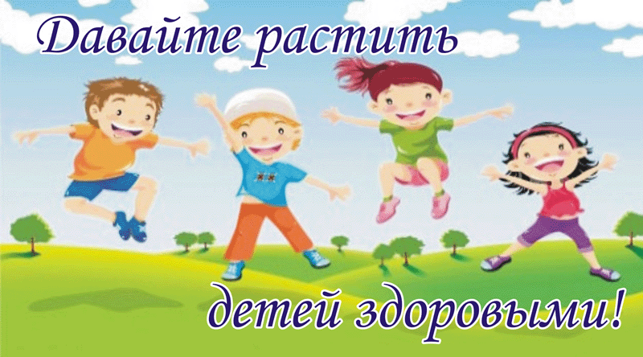
2015 г.
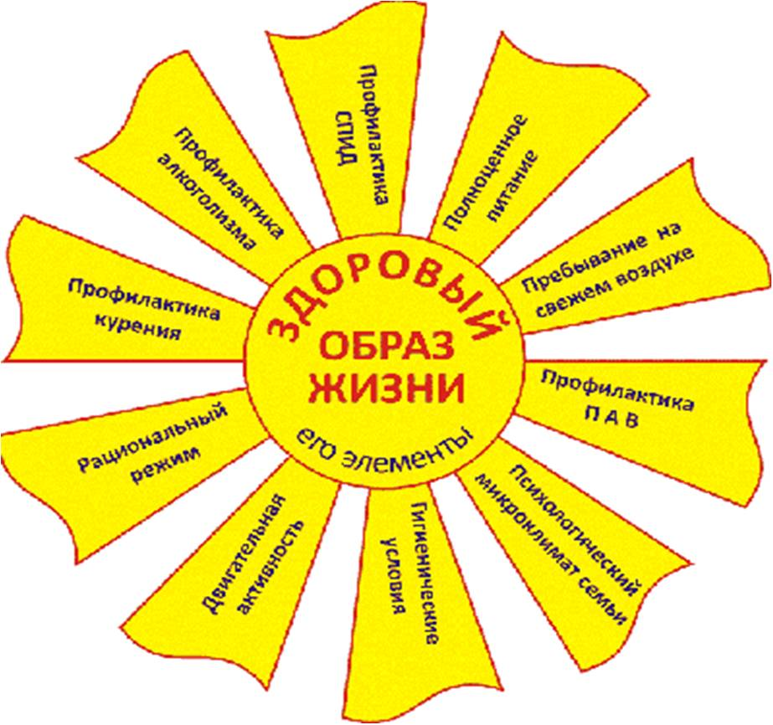
Каждый родитель хочет видеть своих детей здоровыми и счастливыми, но не задумывается о том, как сделать, чтобы их дети жили в ладу с собой, с окружающим миром, с людьми.
Секрет этой гармонии прост - это здоровый образ жизни:
- Поддержание физического здоровья,
- Отсутствие вредных привычек,
- Правильное питание,
- Толерантное отношение к людям,
- Радостное ощущение своего существования в этом мире.
Результатом здорового образа жизни детей является физическое и нравственное здоровье. Не случайно в народе говорят: «В здоровом теле – здоровый дух».

Золотые правила здоровья
Запомните эти чудесные и нужные правила здоровья и прививайте их ребенку с малых лет.
По утрам зарядку делай,
Будешь сильным, будешь смелым!
Зрение детей оберегайте,
Пореже к телевизору их допускайте!
Почаще бывайте на улице, на солнце,
Не любуйтесь на него через оконце!
Чтобы ребенок был умелым,
Ловким, быстрым, сильным, смелым, Пусть полюбит он СКАКАЛКИ
МЯЧИК, ОБРУЧИ И ПАЛКИ
В мире нет рецепта лучше_
Вам откроем мы секрет:
Будь со спортом неразлучен
Проживешь тогда 100 лет!
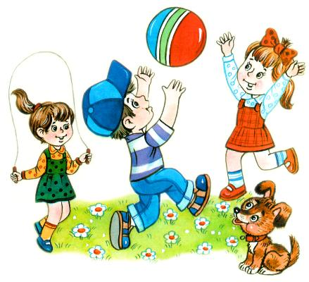
Учим ребенка волшебным словам здоровья.
- Быть здоровыми Вам и ребенку помогут не только здоровый образ жизни Вашей семьи, но и некоторые психологические установки.
- Когда люди здороваются, они желают ЗДОРОВЬЯ, а желания рано или поздно исполняются.
- Поэтому вместе с ребенком скажите:
Я МОГУ БЫТЬ ЗДОРОВЫМ!
Я ХОЧУ БЫТЬ ЗДОРОВЫМ!
Я БУДУ ЗДОРОВЫМ!
Дорога жизни бывает трудна. Хотелось бы, чтобы на вашем жизненном пути и на пути ваших детей никогда не встречались губительные дорожные знаки «Алкоголь», «СПИД», «Наркотики», «Никотин» и др.
